**第一章基本知识及写作要求**

**1.1学历（学习经历）：**是指人们在教育机构中接受科学、文化知识训练的学习经历。国家承认的学历：小学、初中、高中、专科、本科、研究生（硕士研究生、博士研究生），在学信网上可查。**学位（学术地位/水平）**是标志着被授予者的受教育程度和学术水平达到规定标准的学术称号。两者的主要区别学历证明了学习的经历。学位是学术水平和层次的体现。

我国学位分为：学士、硕士、博士三级n授予门类：哲学、经济学、法学、教育学、文学、历史学、理学、工学、农学、医学

**学术**①是指系统、专门的知识，也是学习知识的一种方法或能力。②泛指高等教育和研究，是对存在物及其规律的学科化。

**1.2科学技术报告+科技论文（学位论文+学术论文）**

**科学技术报告**是描述一项科学技术研究的结果或进展或一项技术研制试验和评价的结果；或是论述某项科学技术问题的现状和发展的文件。科学技术报告是为了呈送科学技术工作主管机构或科学基金会等组织或主持研究的人等

**学术论文**①是某一学术课题在实验性、理论性或观测性上具有新的科学研究成果或创新见解和知识的科学记录。②或是某种已知原理应用于实际中取得新进展的科学总结。用以提供学术会议上宣读、交流或讨论；或在学术刊物上发表；或作其他用途的书面文件。

**学位论文**是表明作者从事科学研究取得创造性的结果或有了新的见解，并以此为内容撰写而成、作为提出申请授予相应学位时评审用的学术论文。

**科技论文与教科书、专著**：科技论文是揭示作者的最新研究成果。教科书是最基本的知识。专著是系统、全面地告诉读者某领域的科学知识、研究方法、存在问题。**参考文献应以科技论文为主**

**1.3**科技论文的四性：**①创新性：**在基础研究和/或应用研究方面具有创造性的、高水平和有重要意义的最新研究成果。**②学术性：**学术性指一篇科技论文应具有一定的学术价值,它有两个方面的含义：**·**对实验、观察或用其他方式所得到的结果,要从一定的理论高度进行分析和总结,形成一定的科学见解,包括提出并解决一些有科学价值的问题；**·**对自己提出的科学见解或问题,要用事实和理论进行符合逻辑的论证与分析或说明,总之要将实践上升为理论。**③科学性：**指正确地说明研究对象所具有的特殊矛盾,并且要尊重事实,尊重科学。具体说来,包括论点正确、论据必要而充分、论证严密、推理符合逻辑、数据可靠、处理合理、计算精确、实验重复、结论客观等等。**④可读性：**①研究工作是否取得了实质件进展，所得结论是否可靠，结果是否深刻和有启发性。②对论文进行完整的构思，体现严密的逻辑思维。③论述上要做到深入浅出，表达清楚简练，专业术语准确，前后一致，语言要规范、生动。④文字与插图恰当配合。

**1.4学位论文的基本要求：**硕士：对所研究的课题应该有新见解，在原理方法、实验方案、工艺流程等方面有所创新，具有一定的独立进行科学研究或独立担负专门技术工作的能力。博士学位论文应对本领域科技发展有重要的理论意义或应用价值，在科学或专门技术上做出创新性的成果，表明作者具有独立从事科学研究工作的能力。

**1.5学位论文写作的思路：明确研究类型：**基础研究；应用基础研究；应用技术研究，**明确研究对象及问题**

**撰写的逻辑思路：立题的依据（大背景)+技术现状（小背景），研究内容，实验，结论**

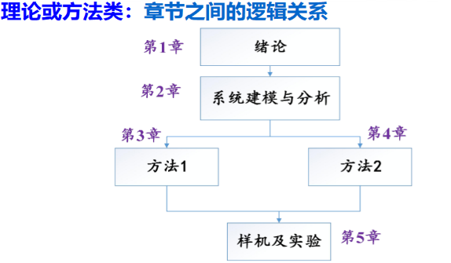

**第二章学术研究及论文选题**

**2.1答辩决议：博士学位：**①选题评价：理论和实践价值、选题新颖/正确/适当、意义重大/重要/一般；②文献综述评价：系统全面+研究现状和发展方向；③创新性评价；④论文写作、答辩表现、知识及能力评价；**硕士学位：**选题及综述；研究成果评价；写作、答辩表现、能力评价

**2.2选题原则与注意事项：**

论文选题是确定要研究的方向、范围、对象。

**选题原则：**

**科学性：**以一定的科学理论和事实材料为依据，以此为基础，借助文献资料和个人体会， 经过科学思维提出课题。关键：符合学科的发展方向。**创新性：**创新性是科研课题得以成功的基本保证和价值所在。选题的起点要高，要避免只 是重复别人的工作。**适用性：**选择对社会或生产有直接或间接效益的课题、**可行性：**根据个人基础、能力和学校条件，能够在规定时间内完成的。

**选题的标准：**

选题应切合国际学术前沿或国家重大需求； 选题不宜过大；选题的方向应具有后续的发展潜力；选题要有明确的目标和要解决的问题；选题需要有创新：①前人尚未研究或涉及的；②前人已研究，但尚有某些问题未解决；③国外有研究，国内研究还比较薄弱或刚起步；④理论上已有研究，实现技术还未解决。

**选题方向应与专业对口，选题要考虑主客观条件，知难而进、量力而行**

**2.3选题的思路与方法：**

**分为**研究类和开发类；非常广泛地阅读文献；对所选题的领域要比较熟悉；选题要结合所在研究小组的已有基础或者是实际项目；**选题实例：**大型仿生扑翼飞行机器人，面向老龄及失能人群的护理机器人

**第三章科技文献检索方法**

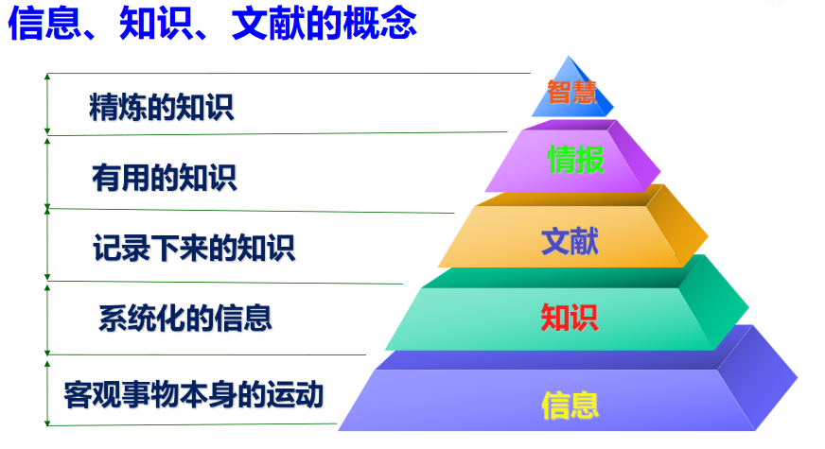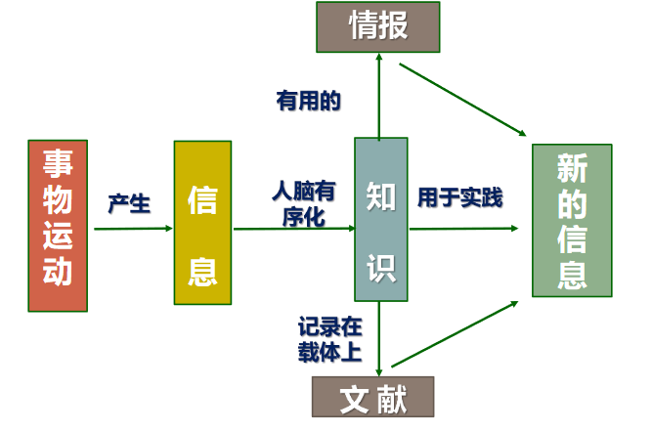

1. 信息 (information) 信息是事物发出的体现它存在和运动状态的信号和消息。是物质的一种普遍属性，是生物以及 具有自动控制系统的机器通过感觉器官和相应的设备与外界进行交换的一切内容。

2. 知识(knowledge) 知识是信息的一部分，是一种特定的人类信息。知识是人类社会实践经验的总结，是人的主观 世界对于客观世界的概括和如实反映。

3. 文献(document) 记录有知识的一切载体。由四要素组成：所记录的知识和信息、记录知识和信息的符号图像、 用于记录知识和信息的物质载体、记录的方式或手段。

**文献检索基本知识：**文献信息检索是培养学生能力的基本技能和方法之一，最主要的是自学能力、研究能力、思维能力、表达能力和组织管理能力的培养。**文献检索重要性：**对科研工作者来说，文献信息检索更是不可缺少的一项工作。①信息检索能使科技工作者及时把握科技发展的动态和趋势；②信息检索能使科研工作达到事半功倍的效果；③信息检索能使信息资源得以充分的开发和利用；④信息检索有利于实现资源共享。

**文献检索的实际作用：**1.保证科学研究的继承性和创新性，避免重复劳动2.节省信息查找时间，提高科研效率3.从海量信息中准确、迅速地获取所需信息4.挖掘分析文献获取有价值的信息5.促进专业学习，实现终身学习

**文献类型与标识**1.根据文献的载体形式划分

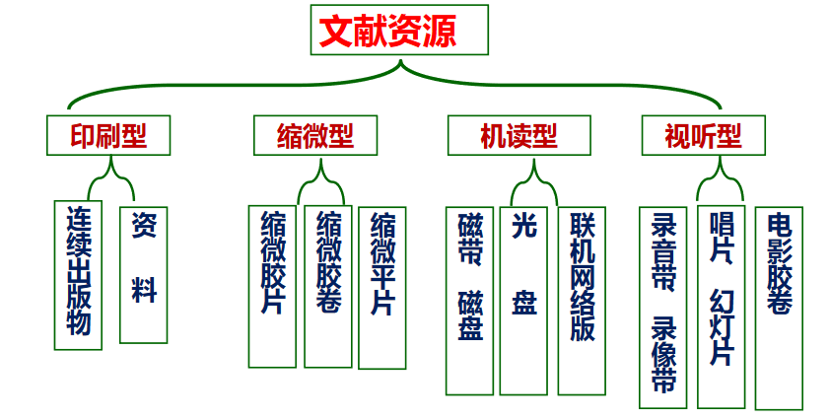

2.根据文献的编辑出版形式划分

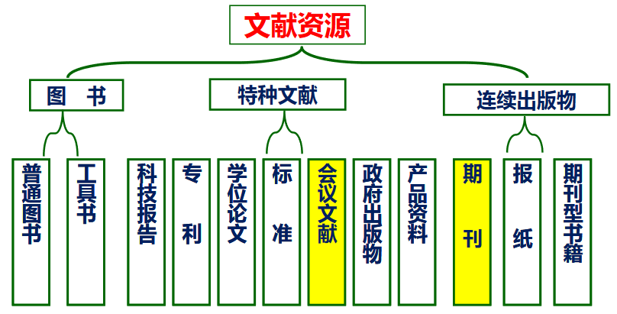

3.按文献的结构等级(文献的加工程度)划分

(1)一次文献(primary document)即原始文献。如期刊论文、会议论文、科技报告、专利说明书、标准等。

(2)二次文献(secondary document)是对大量文献进行加工、提炼、压缩和组织，成为系统的、便于查找的工具。如书目、索引、文摘等。特点：浓缩性、汇集性、有序性、系统性。例如：工程索引（EI）、ISTP

(3)三次文献(tertiary document)利用二次文献的基础上，对检索到的一次文献进行广泛、深入的分析研究后，再次加工出来的成果。如综述、述评、进展等。例如：百科全书、年鉴

**文献出版物类型标识：**图书或专著[M]；期刊[J]；论文集[C]；学位论文[D]；标准[S]；报告[R]；专利[P]；报纸[N];其它未说明的文献类型[Z];专著或论文集的析出文献[A]；电子文献类型标识：数据库[DB]；计算机程序[CP]；电子公告[EB]电子文献的载体类型标识：联机网上数据库[DB/OL]；磁带数据库[DB/MT]；光盘图书[M/CD]；磁盘软件[CR/DK]；网上期刊[J/OL]；电子公告[EB/OL]。

**中图分类号：**A马克思主义、列宁主义、毛泽东思想、邓小平理论B哲学、宗教N自然科学总论T工业技术U交通运输V航空、航天X环境科学、安全科学Z综合性图书；**文献标识码**:A理论与应用研究学术论文(包括综述报告)B实用性技术成果报告(科技),理论学习与社会实践总结(社科)C业务指导与技术管理性文章(包括领导讲话,特约评论等)D一般动态性信息(通讯、报道、会议活动、专访等)E文件,资料(包括历史资料,统计资料,机构,人物,书刊,知识介绍等)

**常用数据库简介**学会性质的数据库：IEEE Xplore Digital Library、ASME Digital Collection、AIAA(美国航空航天学会)全文数据库ARC、ACM Digital Library

出版集团的数据库：Nature、Science Online、Elsevier Science Direct OnSite(SDOL)、Wiley Blackwell、Taylor&Francis Group、SAGE；**5大出版集团**：Elsevier、Springer-Verlag、Wiley(John Wiley)、Taylor&Francis Group、SAGE；常用中文数据库：CNKI、维普中文、万方数据

**引文索引机构**SCI、EI、CPCI（ISTP）、ISR被称为国际四大索引机构（前面3项被称为三大）

国内文献引用索引机构：中国科学引文数据库CSCD，中文社会科学引文索引CSSCI

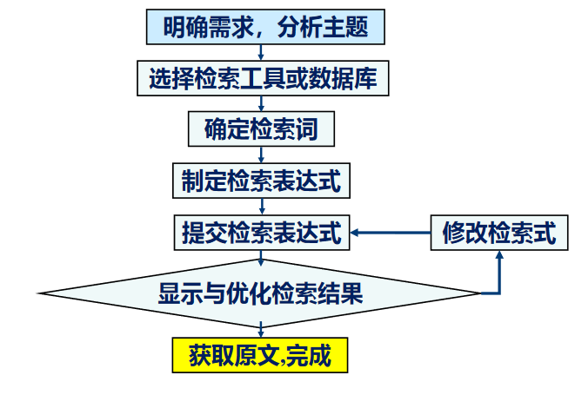**文献检索方法**

常用的方法种类

1.直接法（常规法）

2.追溯法3.循环法

（综合法、交替法）

**检索式的构造**

逻辑与AND或*

逻辑或OR或+

逻辑非NOT或-

**临近运算符**nW：A(nW)B：AB顺序不能颠倒，且最多间隔n个单词；nN：可以颠倒最多间隔n个单词；A(F)B:表示必须在同一检索字段内同时出现，次序可以颠倒

**截词检索**非限制截断是在检索词词干后面加一个截词符，表示不限制词尾可变化的字符位数comput?→compute、computed；限制截断是在检索词词干后面加若干个截词符，表示限制可变化的字符数：fib??相当于查找fiber或fibre；colo?1r只能检索到包含colour的记录

WOS平台的特点：质量、深度、广度、便捷性

**第四章科技文献阅读与综述撰写**

**4.1文献阅读的方法：**

**第一步：**快速浏览全文阅读题目、摘要、引言、图表、结论拿到一篇文献，快速读完abstract,了解研究大背景和科学问题，扫过introduction,了解本文要解决的问题，然后查看conclusion，看看问题是否解决了，创新点是什么？**第二步：仔细精读全文，**阅读文章的主体部分，重点注意论文的观点、提出的论据及论证。对于有公式、图表及实物照片多关注，重视第一手资料的使用。认真阅读引用的参考文献，这是论文的延伸，可以帮助你更好的理解论文，查找到更多的资料。深入了解，必须读透，不懂、不熟悉也要继续读下去，为此花个三五天也值得。一篇文章通读三四遍，才能算真正读透。**第三步：深度理解整篇论文，吸取精髓;** 换位思考、掌握技巧，复现论文、比较结果

**4.2有效信息的整理与吸收：**阅读一篇论文，先看题目，然后看摘要，再看引言和结论，尽量找到一些关键点，通过这些要素的阅读，确认文字是值得读的；对确信有价值的论文，认真仔细通读全文；只有在你认为与论文相关，或能带来不同观点和思考时，才继续阅读其他部分。

**·**白色思考帽：思考、搜集各环节信息，找出基础数据和事实依据。**·**黄色思考帽：积极表达乐观、满怀希望的建设性观点。**·**黑色思考帽：运用否定、质疑的看法，进行批判性阅读。**·**绿色思考帽：提出创造性的思考。**·**红色思考帽：直观表达直觉、感受、预感等方面的看法。**·**蓝色思考帽：规划和管理整个思考过程，得出结论。

**批判性阅读：**①阅读文献综述，发现空白。堆砌作者和年份陈述主题、根据主题和原理对前人文献加以概述、对前人文献的主题脉络方面进行批评，借以找出知识基础上的空白②数据和方法，仔细查看数据是否真实，方法是否得当。③理论认识，是否认同，是否到位。 ④研究结果往往出现了“新知识”，如何认识，如何继续。⑤讨论，一定要与前人的研究建立起联系。⑥结论是梳理研究和发现的启示，证实自己的观点。

**4.3综述性学术论文写作：**文献综述是对某一学科、专业或专题的大量文献进行整理筛选、分析研究和综合后提炼而成的一种学术论文，是高度浓缩的文献。**内容：**1）该领域的研究意义。（2）该领域的研究背景和发展脉络。（3）目前的研究水平、存在问题及可能的原因。（4）进一步的研究课题、发展方向概况。（5）作者的见解和感想。**文献综述的作用：**历史沿革: 采用纵向对比方法，对所研究的问题加以归纳，说明达到的水平。 当前状况（现状分析）： 横向对比，把尚未解决的问题或人们对某一问题认识上的歧见加以揭示。发展趋势：给读者启示，使从事这一课题的工作者能看到未来课题研究的方向。**文献综述的分类：**动态性综述（按照时间顺序重点介绍某—课题的阶段性成果）、成就性综述（不考虑有关课题的历史或现状，而直接介绍所需的内容。）、简介性综述（适合于对某一问题尚未形成定论时使用）、争鸣性综述（对某一课题目前存在的几种学术观点进行分类、归纳和总结）

**文献综述的主体：**前言：为什么要做这个题目why主题：告诉读者你读到和发现了什么what总结：告诉读者和自己，我该如何动手how参考文献：给读者和自己提供专题资料库，应尽可能详尽，甚至篇幅可以超过正文。

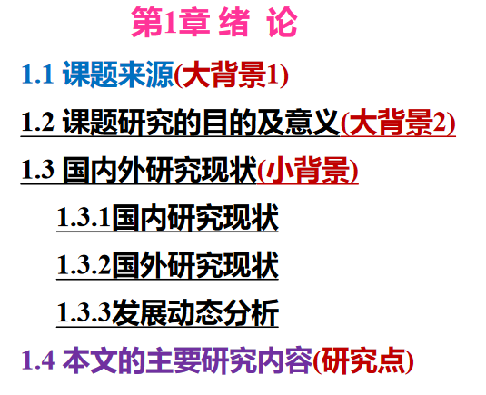**4.4学位论文的综述写作：**

学位论文的绪论部分：

小综述”综述的目的：

主要不是为了向其他人

介绍有关研究历史沿革，

而是为了推出自己的论述

和模型，核心功能是说明

现有的研究状况如何，

缺在哪里，我准备做的贡献是什么。

特别需要注意的是：要针对自己拟开展的研究主题、内容，综述现有方法和技术的优缺点、或未解决的问题，由此引出自己拟解决的问题或对现有方法的改进。

倒金字塔模型;重点写Why，最后引出What

**·**简写大背景，详写小背景

**·**小背景中，针对研究点进行评述

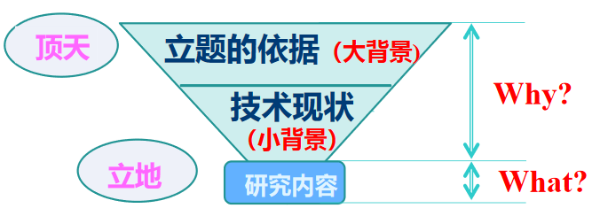

**注意事项：①**搜集文献应尽量全面，且具有时效性、权威性：掌握全面、大量的文献资料是写好文献综述的前提，否则可能以偏盖全，甚至是误导读者；②所引用文献的代表性、可靠性和科学性：搜集到的文献可能观点相同或在可靠性和科学性上有差异，作者在引用时应该注意到所选用的文献具有代表性、可靠性和科学性；③忠实于原始文献、评价客观公正：作者所引用的文献应该贯彻忠实于原始文献的原则，不应该添加个人的观点和评论，不能篡改原始文献的内容；④组织严密逻辑性强，评述要有针对性：根据研究主线组织内容，且注意最后的研究结果要与此部分所铺垫的问题相呼应，即具有针对性。

切忌指出了别人存在的问题（缺点），但最后自己的研究仍然有同样的问题（缺点）。切记要指出自己最后解决或克服了怎样的问题、缺点。⑤标注合适的参考文献

**第五章如何撰写及发表学术论文**

**5.1学术论文的组成要素**

* 国标规定的科技文献结构

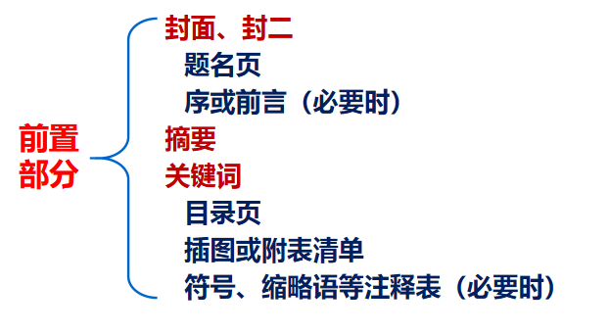

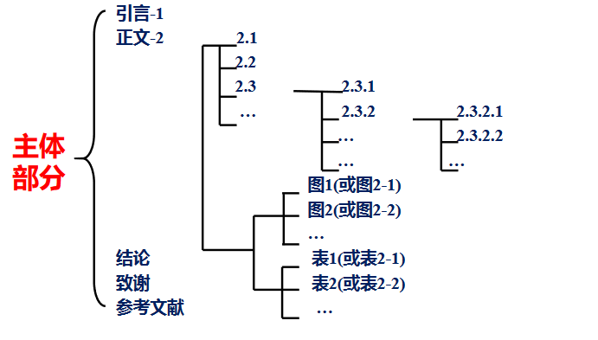

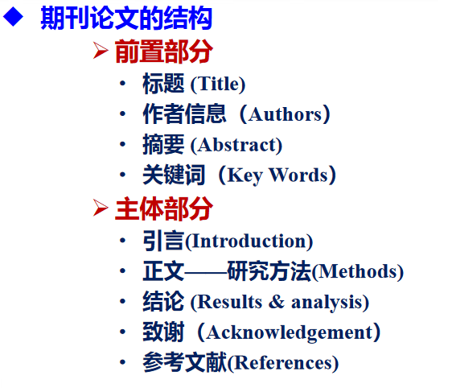

**5.2前置部分的撰写方法：**

**一篇论文必须回答的六个问题**

**·**你为什么开始这项工作?**·**你做了什么?**·**结果是什么？**·**你发现了什么?**·**结论是什么？**·**创新是什么？

**好论文的“六好”：**

**·**好的题目：题目是眼睛，是以最恰当、最简明的词语反映论文中最重要的特定内容的逻辑组合。

**·**好的创新性：观点新、有理论价值或应用意义。

**·**好的引言：能够吸引眼球让人读下去。

**·**好的结构：结构是躯体，以论题为中心，从不同层面系统、完整呈现论述内容的架构和形式。

**·**好的文字表达：语言简练，文笔流畅，用词规范，逻辑通顺。**·**好的编排格式：引言、主体内容、参考文献格式。

**5.2.1题目：一般性要求：准确得体、简短精炼、便于检索、容易认读、效果醒目**，一般不宜超过25字

**5.2.2摘要：**作用：论文内容的浓缩，汇集了论文的精华并涵盖全部信息。1.让读者尽快了解论文的主要内容，以补充题名的不足。2.为科技情报人员和计算机检索提供方便。

**四要素：①目的：**研究、研制、调查等工作的前提、目的与任务，所涉及的主题范围，说明为什么要做此研究。②**方法：**所用的原理、理论、条件、对象、材料、工艺、结构、手段、装备、程序等，说明如何做。**③结果：**实验的、研究的结果，数据，被确定的关系，观察的结果，得到的效果性能等，说明做的结果如何。**④结论：**结果的分析、研究、比较、评价、应用，提出的问题，今后的课题、假设、启发、建议、预测等，说明由此得出的结论。

**摘要的写作要求**1. **用第三人称（省略主语）** 2.简短精炼，明确具体3.格式规范4.不加注释和评论5.语言通顺，结构严谨，标点符号准确

**英文摘要写作建议：**

**1）时态：**常用一般现在时、一般过去时，少用现在完成时、过去完成时，基本不用进行时；**2）语态：主动语态，**文字清晰简洁，表达有力；必要时可省略Theauthor等词；**被动语态，**需要强调动作的承受者时，最好使用；

**3）人称：**最好不要使用第一人称以前，Thispaper开头，现在倾向于简洁的被动语态或原形动词Tostudy，Toinvestigate **4）其他：**①冠词，the用于表示整个群体、分类、时间等以外独一无二的事物，形容词最高级②数词，单复数，尽量使用短句③用词规范、准确、简洁

**5.2.3关键词**

**1.关键词应包含论文的主题内容：**

①能揭示论文的核心思想与主题内容的词语

②主要研究的事或物的名称、研究的方法等

**2.关键词的专指性规则**

①论文中选取的术语或单词应尽可能为**规范学术词**

②部分术语可以通过组配成为表达单一概念的关键词

**3.关键词的数量：**3-8个（学位论文）3-5个（学术论文）

**4.关键词的排列：**

①所属学科 ②成果名称 ③所用方法 ④主要研究的事或物的名称 ⑤有利于检索与文献利用的名称

**5.3主体部分的撰写方法**

**5.3.1引言**

目的：向读者交代本研究的来龙去脉， 其作用在于唤起读者的注意，使读者对论文先有一个总体的了解。

主要内容：①研究的理由、目的和背景【问题的提出、研究对象及其基本特征、前人工作及不足、希望解决什么问题及解决的作用和意义、研究工作的背景】②理论依据、实验基础和研究方法【沿用已知的理论、原理和方法时只需提及一笔或注出有关的文献；引出新的概念或术语则应加以定义或阐明】③预期的结果及其地位、作用和意义

要求：言简意赅，突出重点；开门见山，不绕圈子；尊重科学，不落俗套；如实评述，防止吹嘘自己和贬低别人。

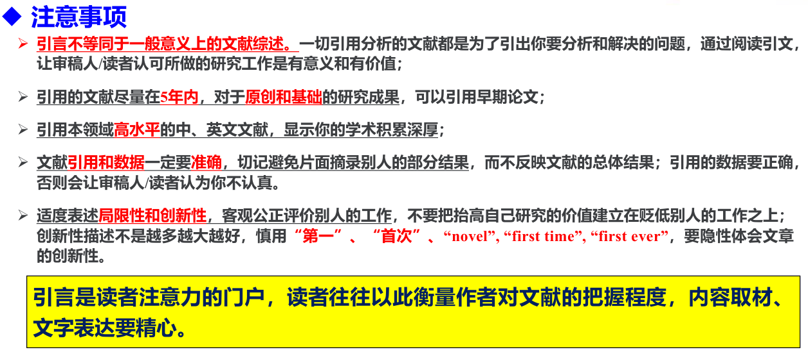

**5.3.2正文**

**1.方法或资料**

描述做了什么，需要介绍清楚楚实验对象及相关细节，将实验按照步骤细分成多个小节来写，包含每一组实验信息。实验介绍要完整，并需要保证可重复性；若试验过程繁琐，则可以引用之前的文献，但需要确保其包含了实验细节信息。

**2.结果**

回答你的发现，描述实验结果并进行说明解释，指出结果的理论意义和实际价值，突出研究的创新性。

**3.讨论**

可引用相关文献，与以往文献进行对比；应注意“回答”引言提出的问题；根据研究的目的和结果所做的总结性、提示性陈述，主要是对研究所反映的问题进行分析和评价。文中已经有的，不必再简单重复

**5.3.3结论**

从实验或观察结果中抽象概括出来的一个判断；要回答原建立的假设是否正确，从而对所提出的问题作出解答。

* 阐述结果所揭示的原理及普遍性，提出一种新的方法说明了什么问题，得出了什么规律，解决了什么理论和实际问题，有什么实用价值和意义。

* 对前人的结果做了哪些修正、补充、发展或否定。

* 本研究的不足或遗留问题，案例是不是有例外，本论文难以解释或解决的问题， 进一步研究的设想和建议。

简明扼要；说明结论适用的范围、突出新发现、新发明；观点鲜明，只用肯定的证据和可靠的数据写作；提出与本研究有关的建议；避免与摘要重复。

**5.3.4参考文献**

只收录作者亲自阅读过，并在论文中直接使用的文献；重视原始文献和第一手资料；凡转引的文献，一定要查找原始文献进行核对；引用论点必须准确无误；采用规范著录格式。

优先引用新文献，适当引用经典文献；引用相关性强的文献；避免来源过于集中；顺序引用；保证著录信息正确性；避免二次引用；图书和标准不宜过多。

**5.4论文投稿与返修问题**

需要检查的项目：是否满足期刊要求的各类证明？通讯作者的详细通讯地址、邮箱、电话号码等是否齐全？论文的排版是否按照期刊模版进行？论文字数、摘要字数、参考文献、图表等是否符合要求？章节号、图表号、公式号、文献号是否顺序编号？ 参考文献是否在文中顺序引用？投稿信、推荐审稿人（必要时）？

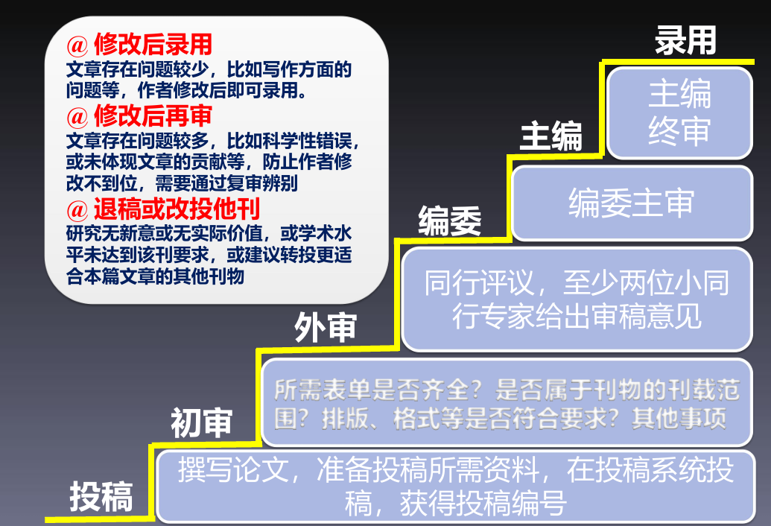

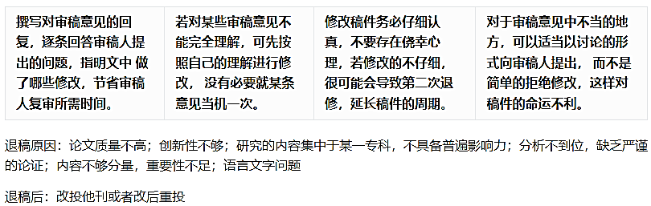

**第六章 如何写好研究生学位论文**

**6.1研究生学位论文的结构**

**前置**：封面、中英文扉页、中英文摘要/关键词、目录

**论文主体**：第1章 绪论、第2章~第5章 主要内容、结 论、参考文献

**后置部分**：攻读硕士学位期间发表的论文及其它成果、哈尔滨工业大学学位论文原创性声明和使用权限、致谢

**6.2 逻辑思路与框架结构**

明确研究类型：

基础研究：纯理论研究，普适应的研究，探索一般性的规律，如数理化生等

应用基础研究：结合具体的应用场景，考虑该场景的特殊情况，解决从基础理论到实际应用间存在的理论问题

应用技术研究：针对具体的应用场景和工程问题，提供实际的解决方案，产生实际的效果

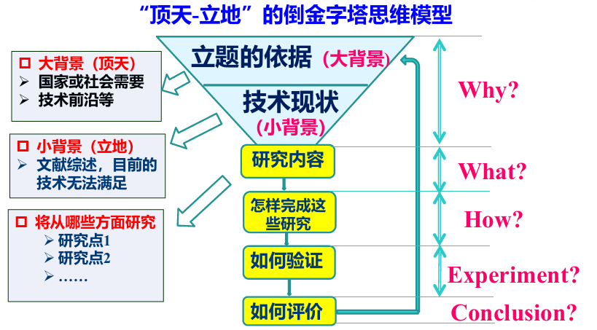

**6.3 如何写好每一部分**

**6.3.1 标题**

中文题目应不超过25字，恰当、准确地反映本课题的研究内容。内容层次很多，难以简化时，可采用题目和副题目相结合的方法，不应超过35字，不能有标点符号；题目避免空洞、宽泛

结构合理、尽可能使用偏正词组（定语或状语+中心词），不要使用动宾结构，避免结构松散。

**6.3.2 摘要**

高度概括，涵盖why what how results。内容较少时采用两段式（背景+主要内容及过程）；内容较多时采用多段式（背景+内容1及展开+内容2及展开...）

切记不用“首先、 其次、然后来进行 内容的列举(第一、 第二的方式也不行)

背景：金字塔逻辑描述绪论内容

内容：核心句给出重要观点（针对...提出...）；过程句，描述上述内容的实现过程；结果评述，给出达到的效果（创新点？改进？)

**6.3.3 绪论**

重点写立题的依据（大）和技术现状（小）（why），最后引入研究内容（what）。简写大背景，详写小背景。小背景中，最好能针对研究点展开。

内容安排：课题来源(大背景1)、课题研究的目的及意义(大背景2)、国内外研究现状(小背景；最后要包含动态分析)、本文的主要研究内容(研究点)

**6.3.4 主要研究内容**

每条内容一段，每段的写法按“核心句+思路/过程”的形式，可体现“拟，将” 要开展

**6.3.5 正文**

博士学位论文：理工科一般为6-8万字（含图表），管理及人文学科一般为8 10万字，其中绪论要求为1万字左右。（建议在100-150页之间）

硕士学位论文：理工科一般为3-5万字（含图表），管理及人文学科一般为3 5万字，其中绪论要求为3000-5000字。（建议在40-80页之间）

每个章节的写法：引言【本内容的目的(why)、本内容的具体描述或思路简述(what)】+过程【本内容的详细过程(how)】+小结【对研究过程进行总结，并强调取得的结果，呼应引言中提 出的目的(conclusion)】

章节及各标题：分章节撰写，每章应另起一页；章标题要突出重点、简明扼要。字数一般应在15字以内，不得使用标点符号。 标题中尽量不采用英文缩写词。

层次不宜多，要求统一。若节下内容无需列条的，可直接列款、项。具体用到哪一层次视需要而定。

**6.3.6 结论**

突出本课题所取得的研究成果，重在对效果的评价上；学位论文的结论作为论文正文的最后一章单独排写，但不加章号。结论内容一般在2000字以内。

注意与摘要进行区分。摘要讲究整体性、完整性，而结论注重对本研究取得成果的评述

提出了/建立了……，解决了……。与以往的研究相比，该系统/模型/方法 具有……(优点)

**6.3.7 参考文献**

基本要求：1.博士学位论文的参考文献数一般应不少于100篇，其中外文文献一般不少于总数的 1/2；硕士学位论文的参考文献一般应不少于40篇，其中外文文献一般不少于20篇。 参考文献中近五年的文献数一般应不少于总数的1/3，并应有近两年的参考文献；2.教材、产品说明书、各类标准、各种报纸上刊登的文章及未公开发表的研究报告 （著名的内部报告如PB、AD报告及著名大公司的企业技术报告等除外）等通常不宜做为参考文献引用；3.引用网上参考文献时，应注明该文献的准确网页地址，网上参考文献不包含在上述规定的文献数量之内。

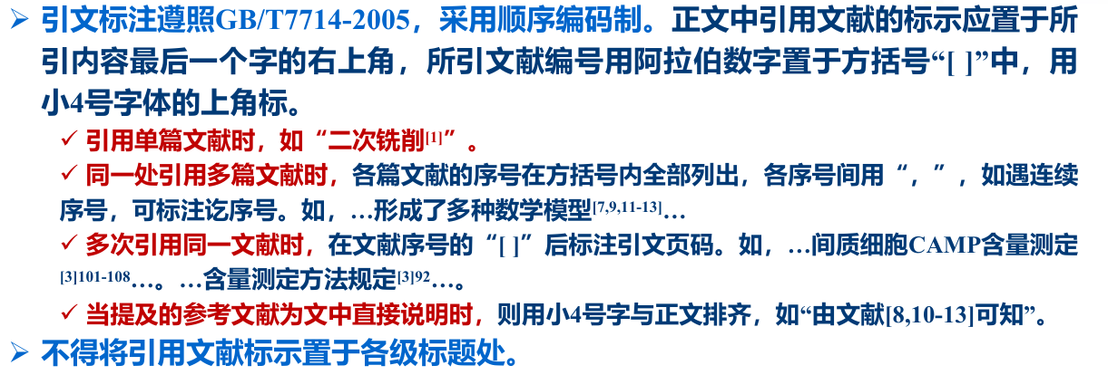

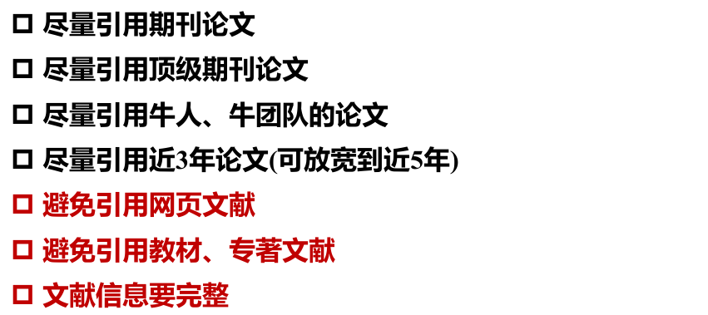

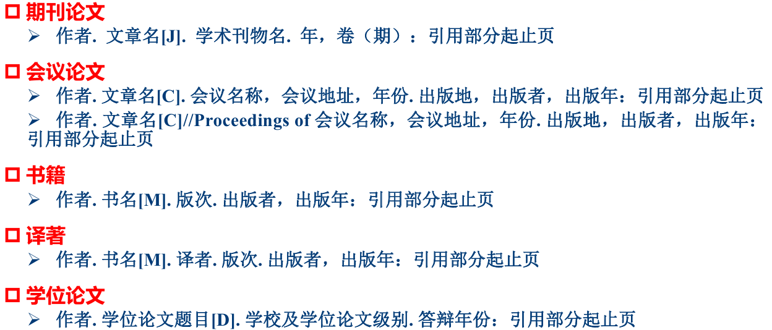

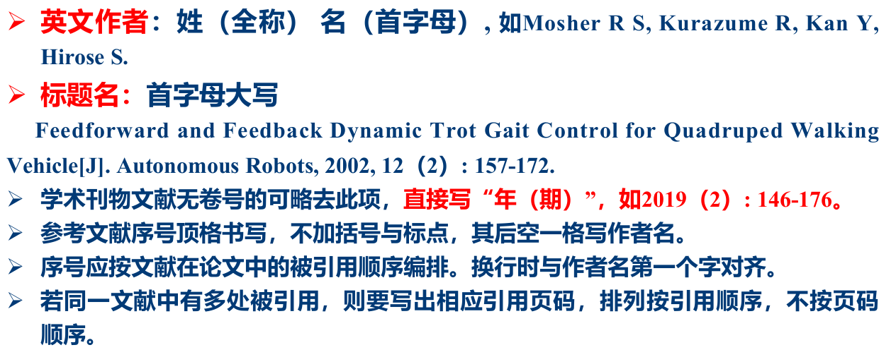

**6.4 学位论文格式规范**

**6.4.1 论文版式**

版芯：145mm×210mm（包括页眉及页码则为145mm×230mm）,页码在版 芯下边线之下隔行居中放置；摘要、目录、物理量名称及符号表等文前部分的页码用 罗马数字单独编排，正文以后的页码用阿拉伯数字编排。

中英文要求：硕士学位论文的扉页、摘要，博士学位论文的扉页、摘要、目录、图题及表题等， 都要求用中、英文两种文字给出，编排上中文在前。扉页、摘要及目录的英文部分另起一页。

**6.4.2 字体字号**

字体：宋体（中，正文）+黑体（中，标题）+Times New Roman（英，数字）

字号：章标题：小2号字，建议段前1行，段后0.8行；节标题：小3号字，建议段前0.5行，段后0.5行；条标题：4号字，建议段前0.5行，段后0.5行；款、项标题：小4号字，建议段前0行，段后0行；正文：小4号字，建议段前0行，段后0行。

**6.4.3 封面及内封（扉页）**

论文题目：中文题目，不超过25个字，黑体2号字。相对应的英文题目为黑体， 小2号字。

书脊：印刷论文题目及相应的“哈尔滨工业大学博士学位论文”或“哈 尔滨工业大学硕士学位论文”字样，字体原则上为4号黑体字。

论文作者姓名及日期：为宋体小2号字。

所在单位： 哈尔滨工业大学（深圳） Harbin Institute of Technology, Shenzhen

国内/国际图书分类号： (宋体小4号字)

硕士（博士）学位论文： (宋体小2号字)

论文题目：(黑体2号字)英文题目中的字母要求全部大写

冒号左侧用黑体4号字，冒号右侧用宋体4号字

**6.4.4 页眉**

除封面及内封外，各页均应加页眉，在版芯上边线隔一行加粗、细双线 （粗线在上，宽0.8mm），双线上居中打印页眉。字号为小5号宋体。

博士学位论文奇数页眉为本章的题序及标题，偶数页眉为“哈尔滨工业大学□学 博士学位论文”。奇数页在右，偶数页在左；硕士学位论文单面印刷，页眉为“哈尔滨工业大学□学硕士学位论文”。

**6.4.5 摘要及关键词**

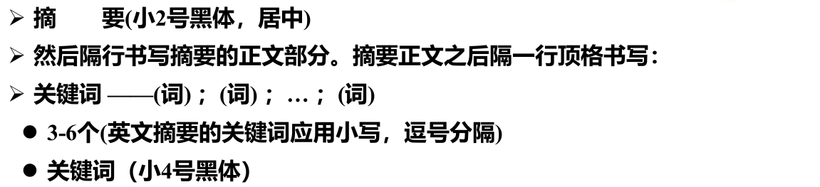

**6.4.6 目录**

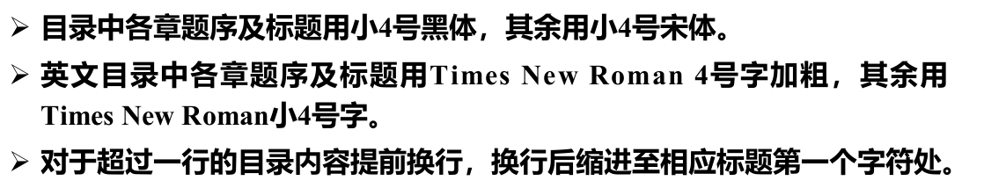

**6.4.7 正文层次**

各层次题序及标题不得置于页面的最后一行（孤行）

**6.4.8 论文印刷与装订**

用A4标准纸（210mm×297mm），纸张留有空白边缘， 版芯为150mm×240mm±2mm（包括页眉、页码）。每页约33行。切割后尺寸为 205mm×285mm±2mm。

博士学位论文要求双面复印或胶印；硕士学位论文单面复印或胶印，单面印时页眉 不分奇偶页，均为“哈尔滨工业大学□学硕士学位论文”

书脊处应印刷论文题目及“哈尔滨工业大学□士学位论文”（□为“博”或“硕”） 字样，字体一律用黑体小4号。

封皮一律采用学校统一印制的空白封页。见《哈尔滨工业大学关于使用新版博士、硕士学位论文的通知》

**6.4.9 名词术语**

采用国家标准或部颁标准中规定的术语或名称；标准中未规定的术语要采用行业通用术语；英语缩写词除本行业广泛应用的通用缩写词外，文中第一次出现的缩写词 应该用括号注明英文原词

**6.4.10 物理量名称、符号与计量单位**

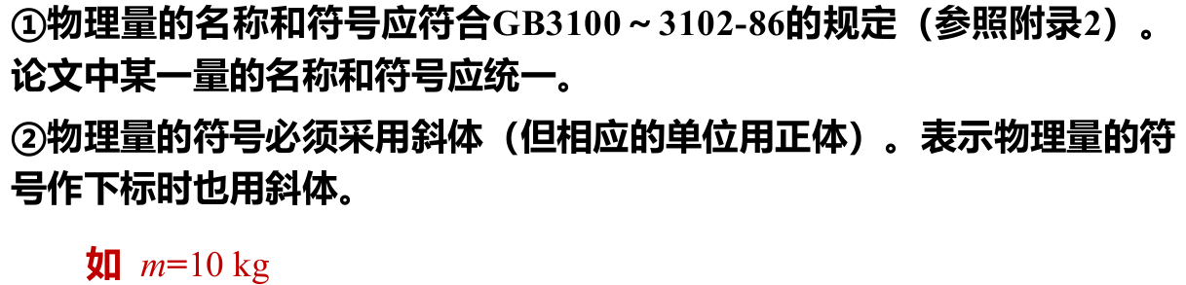

物理量符号、物理常量、变量符号用斜体，计量单位等符号均用正体。除习惯用中文数字表示的以外，一般均采用阿拉伯数字。

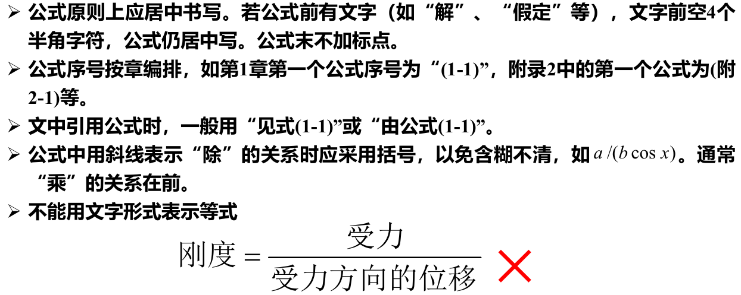

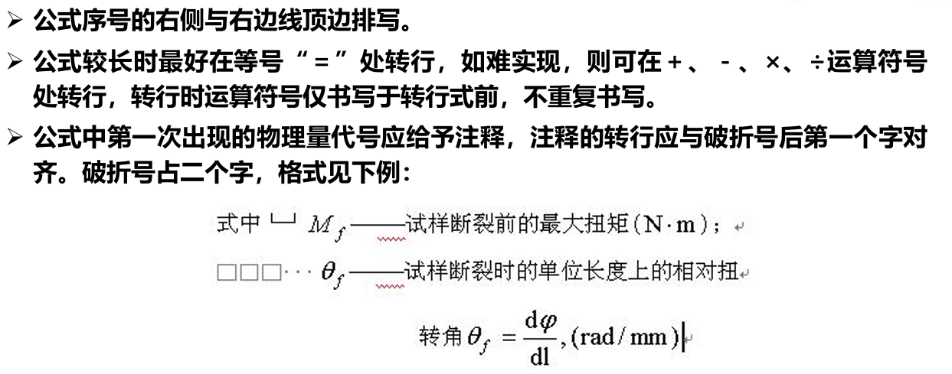

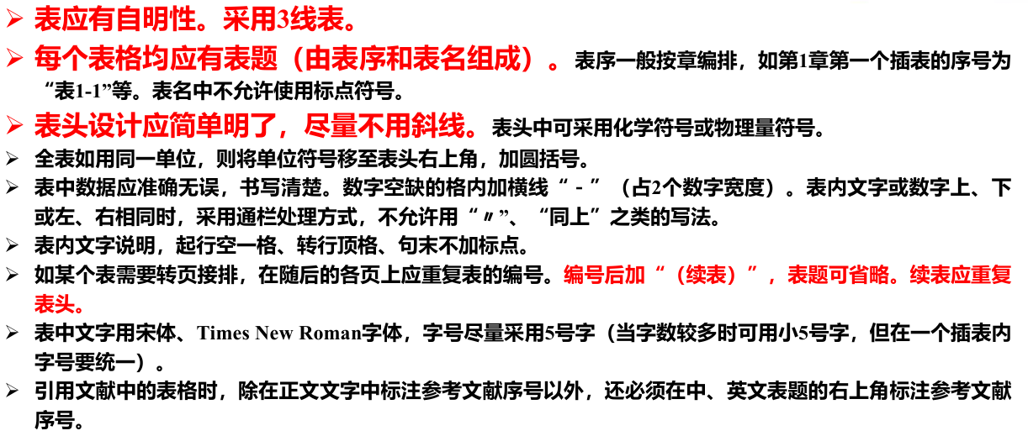

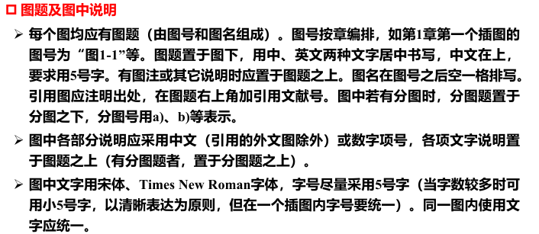

**注意**：格式自查需要对应以上标准。

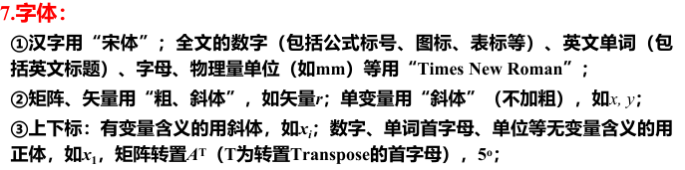

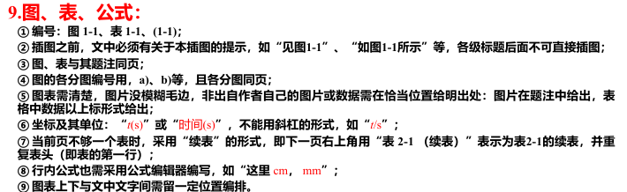

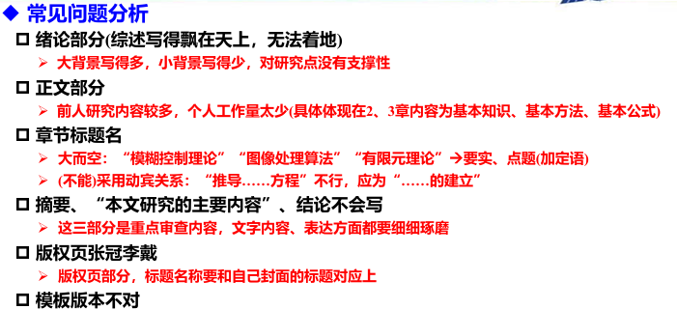

**第八章 学术道德规范及答辩技巧**

**8.1** **概述与基本要求**

应严格遵守中华人民共和国**《著作权法》**、 《专利法》、中国科协颁布的**《科技工作者科学道德规范（试行）》**

1. 尊重他人成果，注意引用

2. 合作发表的成果，所有署名人要知情并同意，署名顺序根据贡献的大小

3. 准确、客观评价他人成果

4. 尊重实验对象（包括人类和非人类研究对象），保护受试人权益和隐私 并保障知情同意权

5. 实事求是、数据准确

6. 耐心诚恳地对待学术批评和质疑

7. 尊重科学规律，不得利用科研活动谋取不正当利益

**8.2** **常见学术不端行为**

1. 抄袭、剽窃、侵吞、篡改他人学术成果

2. 故意做出错误的陈述，捏造数据或结果，破坏原始数据的完整性；伪造、 拼凑、篡改科学研究实验数据、结论、注释或文献资料等行为

3. 伪造学术经历

4. 成果发表、出版时一稿多投

5. 虚报科研成果，或重复申报同级同类奖项，或随意提高成果的学术档次

6. 不当或滥用署名

7. 采用不正当手段干扰和妨碍他人研究活动

8. 参与或与他人合谋隐匿学术劣迹，对投诉人进行打击报复

学术规范总结：诚实守信、尊重他人、勇于担当

学术造假：伪造、篡改、剽窃

关于**剽窃**：有意或无意使用他人思想简介或语言表述而未申明其来源

总体的剽窃、直接抄袭、通篇照搬而不做或少做注解、为改而改、错误理解综述的概念、跳跃颠转式抄袭、拼贴组合式抄袭

侵权的判断：行为具有违法性、有损害的客观事实存在、和损害事实有因果关系、行为人有过错

**8.3** **学术剽窃的控制与防范**

**主观：**做好引用，仅仅引用对论点重要的部分，不要引用过多，凭借记忆做笔记

**客观**：教育上、法律上、技术手段上

**8.4** **学术规范的本质、层次与体系**

技术层次（符号、署名、注释）、内容层次（理论、概念、研究方法的运用）、道德层次（态度、学术责任）。

学术道德规范（责任感、科学精神与治学态度、法制观念、客观公正）、学术法律规范（保密、宗教平等、遵守相关法律及语言文字规范）。

**知识：是指系统化的信息，**通常指的是通过学习、经验或研究获得的信息、事实、理论或技能。知识可以是具体的，比如数学公式、历史事件、科学原理等。它是可以通过教育和学习来获取和积累的。

**智慧：则是精炼的知识，**则是一种更深层的理解和洞察力，通常与判断力、决策能力以及对复杂问题的解决能力有关。智慧往往涉及对知识的深刻理解、应用和反思。它不仅仅是知道事物是什么，还包括知道如何正确地使用这些知识，以及在不同情境下做出明智的选择。

专业型博士（Professional Doctorate），即专业博士，是相对于学术型博士（PHD）更多强调学生的实际应用能力和灵活运用知识的能力，面对的是企业实际需求和工作，而不在于在某领域的研究成果，它更多的是一种高端技能的学习，并提高学生的综合素质。专业型博士，主要是为了满足特定社会职业的专业人才需求，如工程师、医师、教师等，主要着力于培养受教育者应用型开发性研究与设计能力；专业博士表征的主要是其获得者具备了特定社会职业所要求的专业能力和素养，具备了从业的基本条件，能够运用专业领域已有的理论、知识和技术有效地从事专业工作，合理地解决专业问题。专业型博士，主要面向经济社会产业部门专业需求，培养各行各业特定职业的专业人才，其目的重在知识、技术的应用能力，培养具有较好职业道德、专业能力和素养的特定社会职业的专门人才，如工程师、医师、教师、律师等。同意，署名